Wartość domyślna właściwości
Zgodnie z intuicją domyślna wartość właściwości odnosi się do wartości instancji właściwości kiedy nie zostanie sprecyzowana wartość tego elementu.

W UML definicję domyślnej wartości właściwości możemy się doszukiwać w gramatyce abstrakcyjnej property.

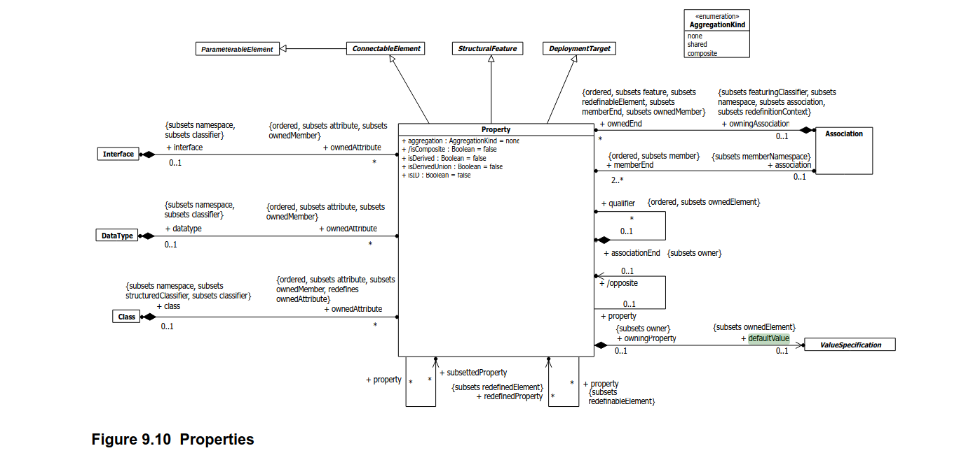

Przyglądając się tej asocjacji widzimy, że Property posiada (w sensie kompozycji) 0 lub 1 wartość domyślną. Czyli może ją mieć lub nie. Wartością domyślną jest element ValueSpecification, czyli element UML odpowiedzialny za modelowanie instancji wartości. Ponadto do elementu tego w UML będziemy się odnosić jako defaultValue, ponieważ jest to nazwa publicznego końca tej asocjacji.
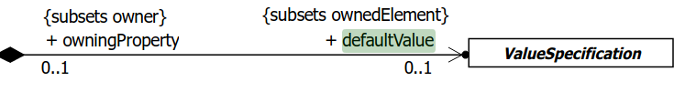
Jeżeli wartość domyślna jest zdefiniowana, to jej wartość jest ewaluowana w momencie tworzenia instancji obiektu, jeżeli nie zostały podane inne wartości, ktore Property ma przyjąć.

Wartość domyślna również występuje w diagramie gramatyki abstrakcyjnej Feature.

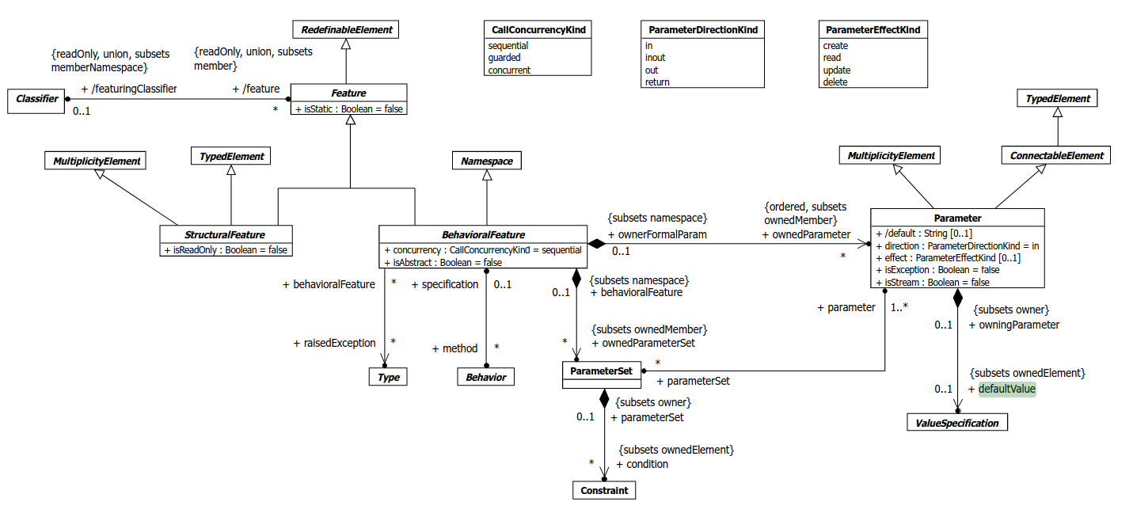

Tutaj odnosi się ona do BeahavioralFeature, czyli do elementu modelu, która może mieć zdefiniowane zachowania (np. Operacje). W
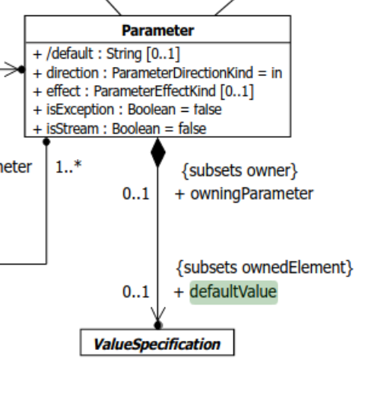

Tutaj definiuje ona wartości domyślne ownedParameters, które są kolekcją elementów Parameter wchodzących w asocjacjie z BahavioralFeature (np. Parametry funkcji). Elementy Parameter pozwalają na modelowanie przekazywanych elementów do innych elementów. Tutaj widzimy analogiczną asocjacje jak z Property. Parameter może mieć 0 lub 1 domyślnych wartości oznaczanych jako defaultValue, które są elementami ValueSpecification. Co oznacza, że parameter może, ale nie musi mieć zdefiniowanej wartości domyślnej. DefaultValue parametru jest ewaluowany w momencie inwokacji BehavioralFeature, jeżeli parametr nie ma przypisanej wartości w momencie inwokacji.

Notacja:
Wartości domyślne zarówno Parameter jak I Property oznacza się za pomocą zapisania znaku = tuż po typie elementu.
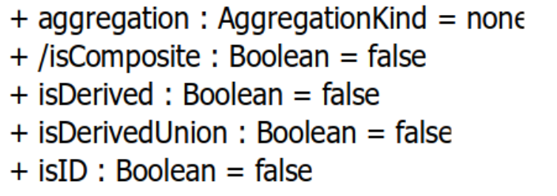

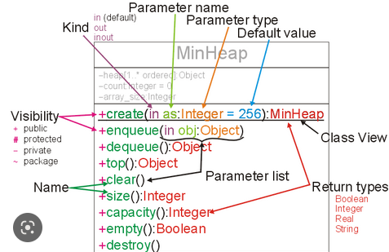
Widzmy również, że wartości domyślne są instancjami typu który ma Property lub Parameter. Może być to zarówno typ prymitywny, DataType, enumerator lub Klasa.

